Zajęcia rozwijające kreatywność

Klasa V, VI Szkoła Podstawowa Specjalna Nr 4 dla uczniów z niepełnosprawnością intelektualną w stopniu umiarkowanym i znacznym
Nazwisko i imię nauczyciela: Kondraciuk Elżbieta
el.kondraciuk@wp.pl
data realizacji: 19.05.2020 r.

Temat: Lampion ze słoika - malowanie gąbką.

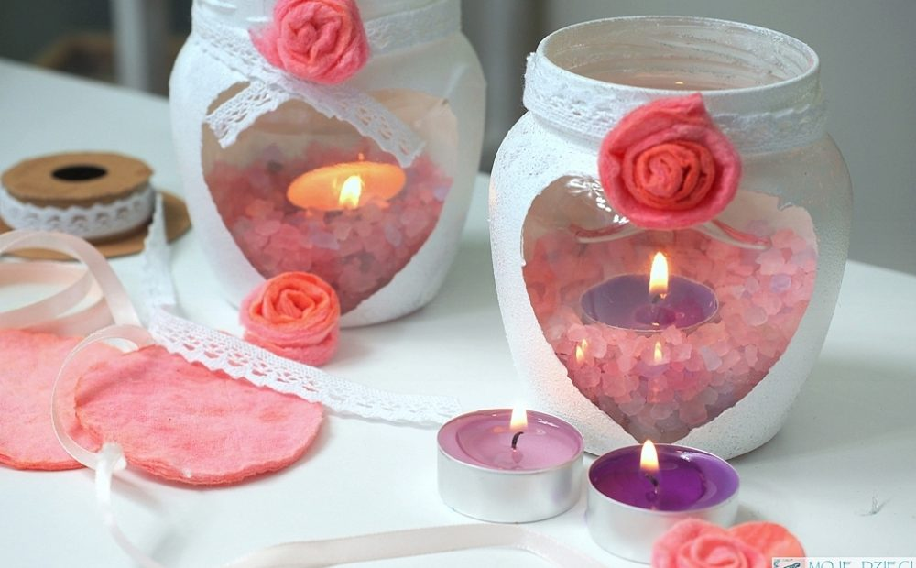

Lampion ze słoika wypełniony pachnącą solą morską i klimatycznym świtałem z pewnością zachwyci mamę. Prosty sposób na wykonanie pachnącego lampionu ze słoika, z soli morskiej ozdobionego różą z wacików kosmetycznych.
Do wykonania lampionu potrzebujesz:
- słoik,
- farba akrylowa,
- gąbeczka ewentualnie pędzel,
- waciki kosmetyczne,
- koronka lub ozdobna tasiemka do wykończenia,
- sól do kąpieli w wybranym kolorze i zapachu do kupienia w drogeriach i marketach na dziale kosmetycznym,
- małe świeczki,
- papierowa taśma klejąca.

Wykonanie :

Słoik oklejamy papierową taśmą klejącą z dowolnym wzorem. Na zdjęciu jest widoczne serce wycięte nożyczkami - dwie połówki serca przyklejone na słoik. Taki wzór wycięty z taśmy można użyć kilkukrotnie, więc spokojnie prace można wykonać nawet kilka razy. Teraz trzeba całość pomalować farbą akrylową i gąbeczką lub farbą w sprayu. Na zdjęciu widnieje kolor biały, bo bardzo ładnie odbija światło, ale można wybrać inne kolory. Po pomalowaniu i wysuszeniu delikatnie odrywamy taśmę i uzyskujemy piękny wzór w kształcie serca.
Teraz z zabarwionych i wyciętych płatków róż wykonanych z płatków kosmetycznych zwijamy kwiaty. Koronkę i kwiaty przyklejam klejem na gorąco – niezbędna jest pomoc rodzica. Do słoika do wysokości około 1/3 wsypujemy pachnącą i kolorową sól morską, wkładamy świeczkę i mamy lampion gotowy.

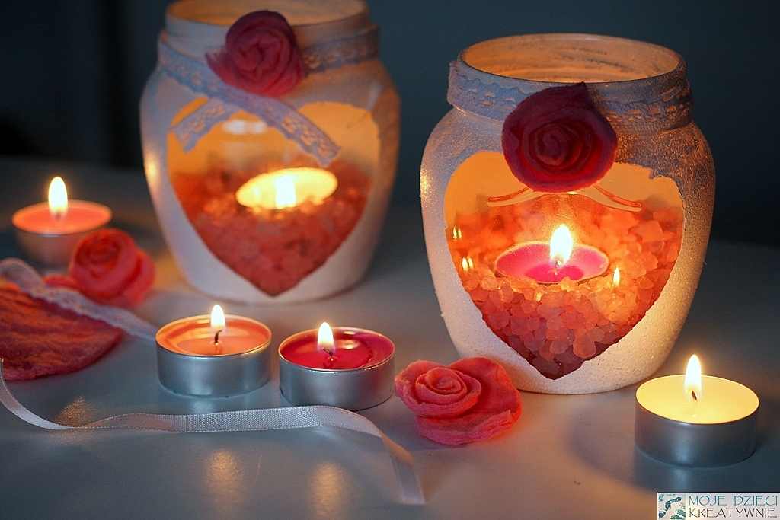
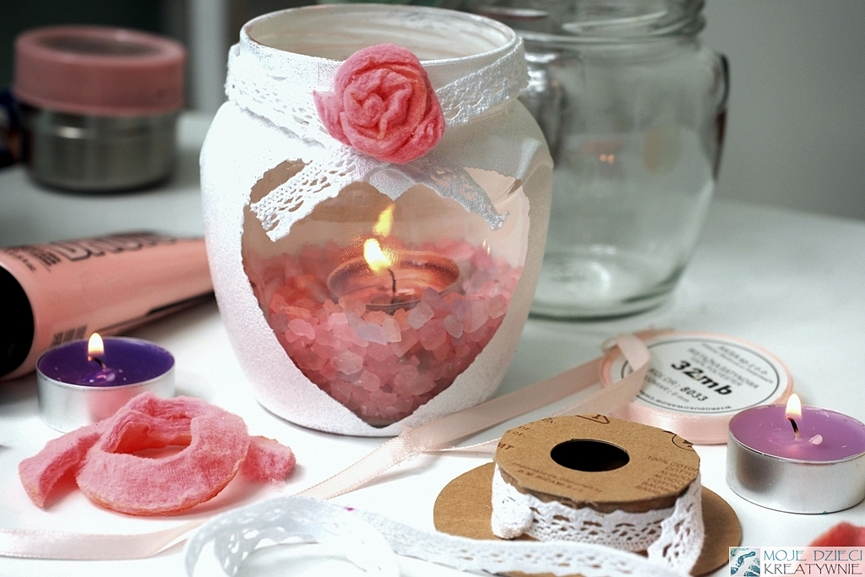
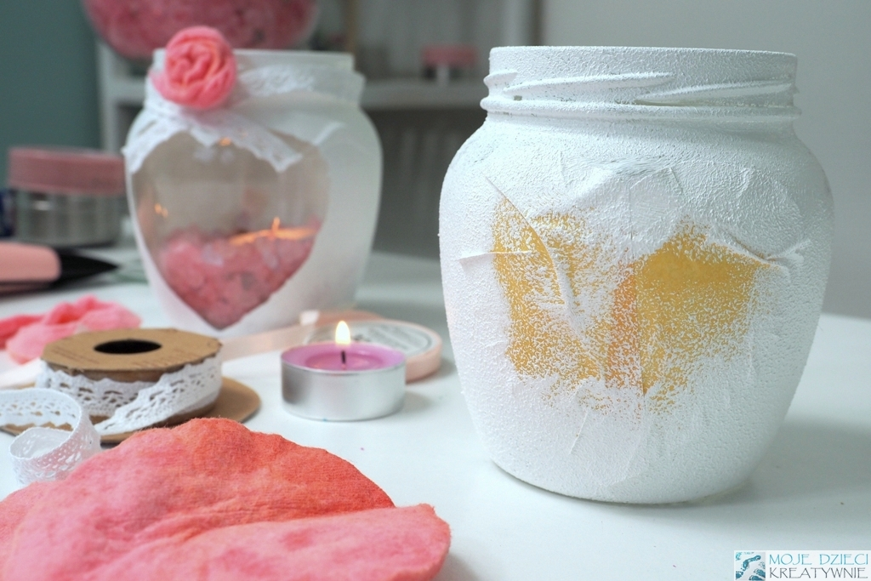
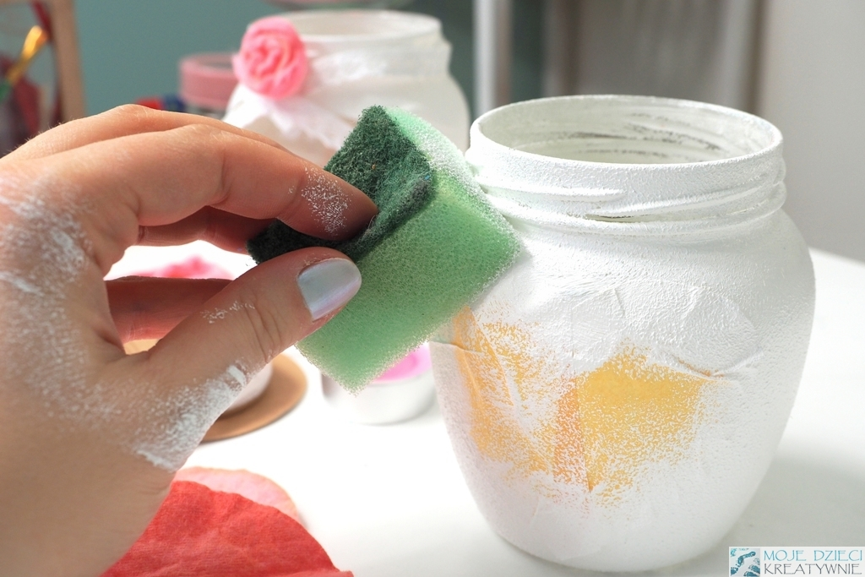
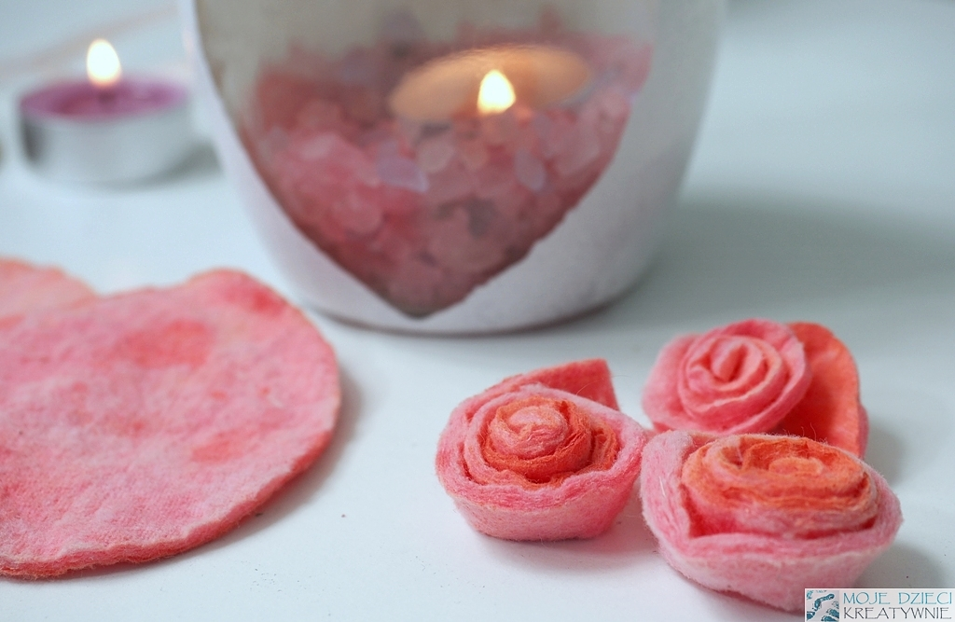
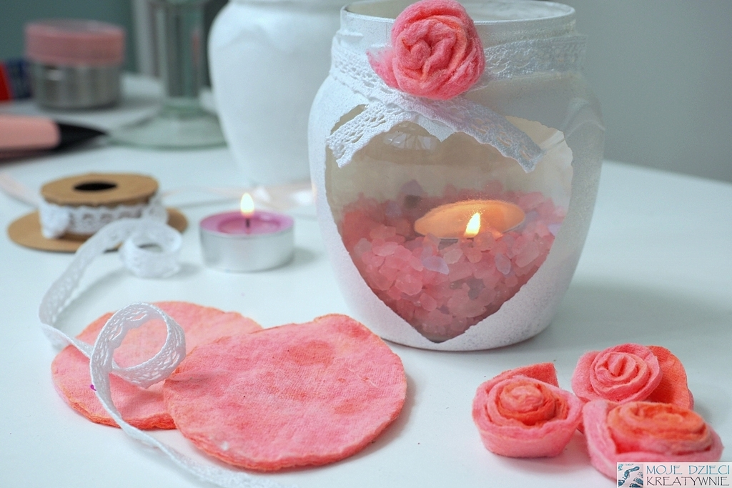

Zajęcia rozwijające kreatywność

Klasa V, VI Szkoła Podstawowa Specjalna Nr 4 dla uczniów z niepełnosprawnością intelektualną w stopniu umiarkowanym i znacznym
Nazwisko i imię nauczyciela: Kondraciuk Elżbieta
el.kondraciuk@wp.pl
data realizacji: 21.05.2020 r.
Temat: Tulipany na patyku wykonane z masy solnej.

Do wykonania tulipanów możecie użyć masy solnej, masy porcelanowej lub gliny samoutwardzalnej. Wystarczy rozwałkować placek grubości około 0,5 cm i odrysować za pomocą wykałaczki kształt tulipana. Następnie wbijamy delikatnie w nasze tulipany wykałaczki, które posłużą za łodyżki.
Tak przygotowane tulipany zostawiamy do wyschnięcia na około 12h. Po tym czasie będą gotowe, teraz wystarczy przyczepić do nich sznurkowe lub kolorowe kokardki. Tulipany można oczywiście pomalować również farbami. Tulipany na patyku do piękny prezent dla mamy, pięknie się prezentują wbite w ziemię w doniczce z kwiatami jako oryginalna kompozycja.

